## מסד נתונים – Firebase

במערכת Teacher4U הוחלט לעבוד מול השרת Firebase. טכנולוגיה חדשה יחסית אשר משתמשת בשמירת נתונים ע"י שימוש בעיקרון NoSQL.

למעשה כל הנתונים אינם נשמרים בטבלאות אלה בעצי Json המכילים מפתחות וערכים כפי שנשמרו ע"י המערכת .

פתרון זה אפשר לנו להתמקד יותר בפיתוח התוכנה מאשר פיתוח צד השרת במערכת, זאת מאחר והממשק הינו נוח ומותאם לאפליקציות אנדרואיד ,javascript וכדו .'

,Authentication ,Analytics ,Cloud Messaging מציע כלים כגון שרותי Firebase, כמו כן

.אבטחה ועוד ,Storage ,Realtime-Database

בפרויקט זה נעשה שימוש במסד הנתונים בזמן אמת של Realtime-Database(Firebase).

להלן צילומי מסך מרשומות בשרת ה-Firebase והסברים כללים-

פרופיל תלמיד

<https://teacher4u-bf2ce.firebaseio.com/Students>

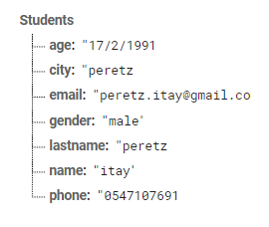

פרופיל מורה

<https://teacher4u-bf2ce.firebaseio.com/Teacher>

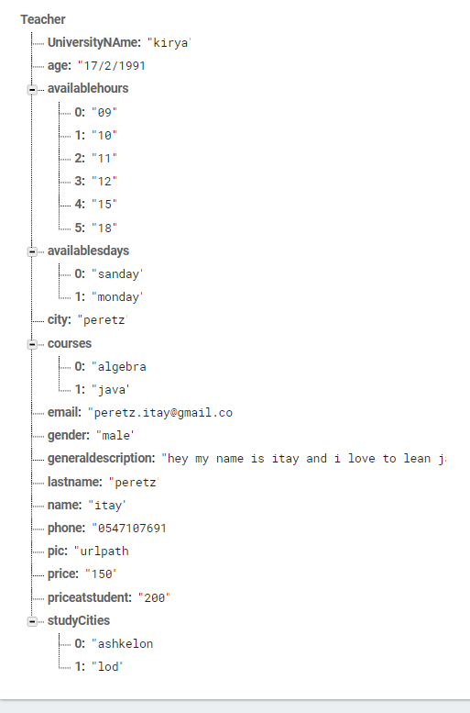

מערכת שעות

[https://teacher4u-bf2ce.firebaseio.com/timetable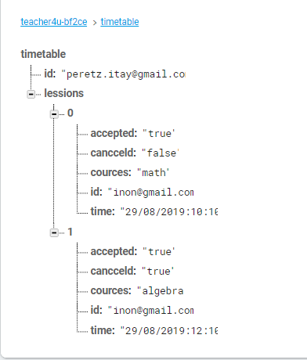](https://teacher4u-bf2ce.firebaseio.com/timetable#)

צאט

<https://teacher4u-bf2ce.firebaseio.com/chats>

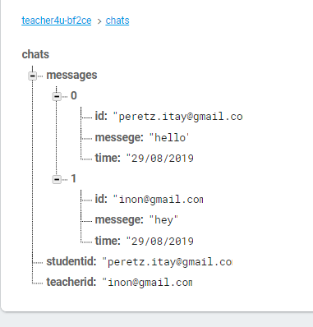

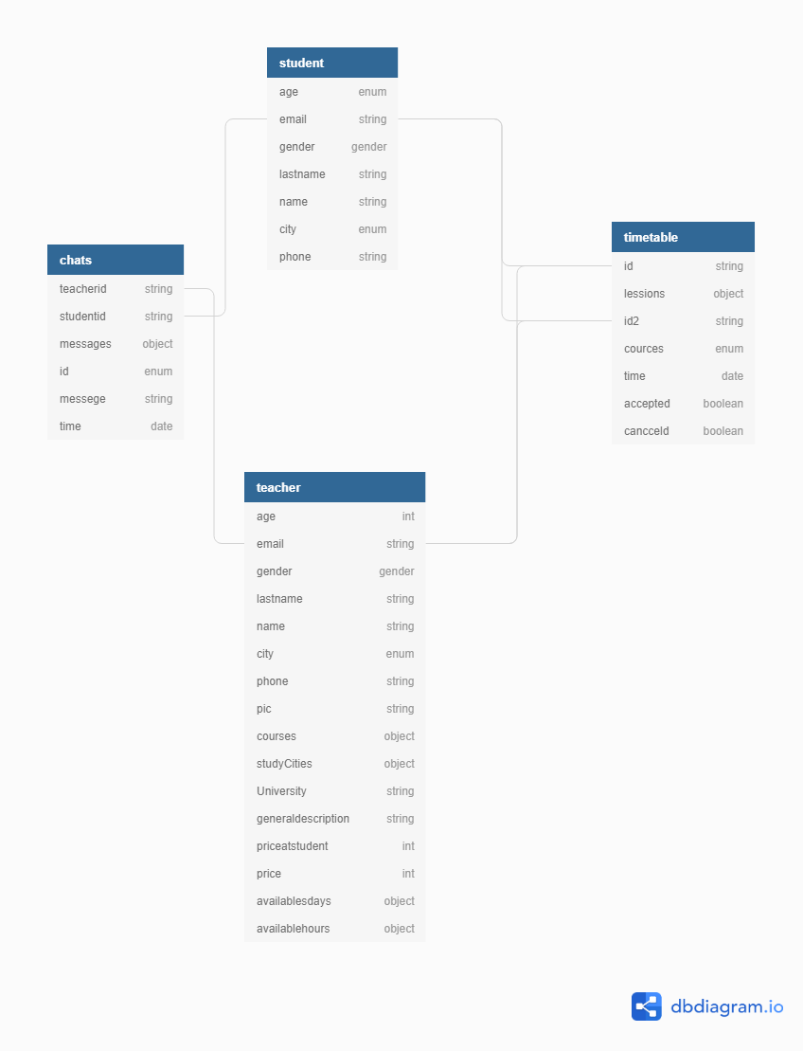קשרים בין הטבלאות